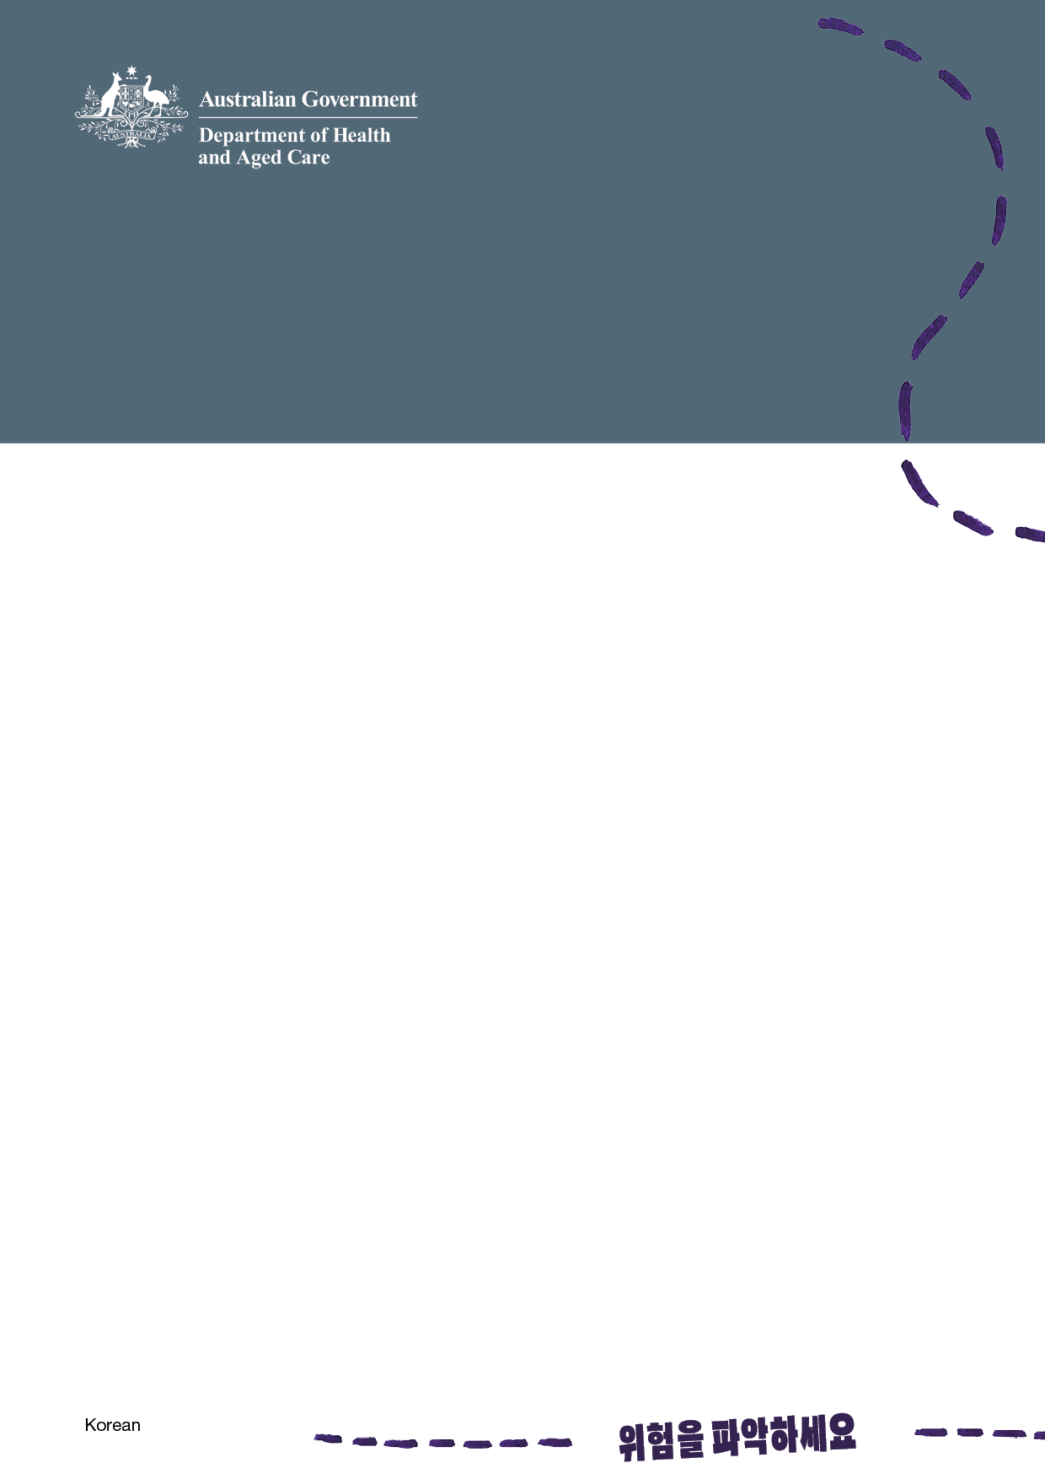

# 성형 수술 환자 안전 체크리스트

**리스트를 만들어 보세요.**    
성형 수술을 예약하기 전에 리스트를 확인하세요.

수술에 숙련되고 경험이 풍부한 자격을 갖춘 의료진을 **선택했다**.

병원이나 당일 수술 클리닉과 같은 허가된 시설에서 수술이 진행된다는 것을 **알고 있다**.

수술로 인한 위험과 합병증에 대해 **이해하고 있다**.

회복 및 사후 관리 계획을 **요청하였고** 이해하고 있다.

문제가 발생하면 어떻게 해야 하는지 **알고 있다**.

모든 우려 사항은 아프라 성형 수술 핫라인, 1300 361 041번으로 **신고한다**.

health.gov.au/cosmeticsurgery 웹사이트를 방문하여 상세 내용을 **확인한다**.